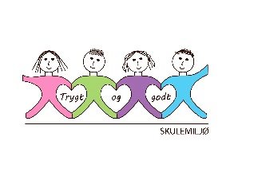**Vekeplan for 2. trinn Veke 47**

|  |
| --- |
| Informasjon Hei!  Vi hadde ein fin turdag på onsdag som vart litt annleis enn planlagt. Først var vi på konsert, så hadde vi bål og leik rundt gapahuken på skuleplassen.  Det nærmar seg advent og 2.trinn har ansvar for to adventsamlingar på skulen. Vi øver difor på jule- og adventsongar for tida- så viss de synes elevane kjem litt tidleg i julestemning, så er dette grunnen.  På fredag kan elevane ta med seg ein leike. Den må vere utan lyd og få plass i sekken. Vi skal øve på å skildre det vi ser.  Helsing lærarane på 2.trinn |

**Dette jobbar vi med:**

|  |  |
| --- | --- |
| **Norsk** | Lesestrategi: BO blikk ( bilete og overskrift). Korte leseøkter og finskrift  Idemyldring, ord i ord og -ng lyden. Tekstskaping og bokmelding. |
| **Matematikk** | Addisjon og subtraksjon opp til 40  Dobling og halvering  Problemløysing. |
| **Engelsk** | Tema: Celebration |
| **Tema/ KRLE** | Kva trur du på? |
| **Sosial kompetanse** | Kroppen |
| **Kroppsøving/ Svømming** | Øve på å avlevere, ta imot og leike med ulike reiskapar og balltypar, grunnleggjande rørsler og leik. |

**VEKE 47**

|  |  |  |  |  |
| --- | --- | --- | --- | --- |
|  | **Til tysdag** | **Til onsdag** | **Til torsdag** | **Til fredag** |
| **Info.:** |  | **Ta med lilla leksebok i norsk.** | **Hugs å ta med mattebok.** | **2a, 2b og 2d: Hugs gymsko.**  **2c: Badetøy** |
| **Lekser til:** | **Lekseboka - svar på eit av spørsmåla.** (Du kan velje sjølv) | **Lekseboka - svar på eit av spørsmåla.** (Du kan velje sjølv) | **Multi øvebok s. 34**  **Ekstra: s. 35** |  |

a